EVALUACIÓN DE EDUCACIÓN EN LA FE
FECHA:
CURSO:
NOMBRE Y APELLIDO:
2pt) 1-Busca las siguientes citas bíblicas y ordena cronológicamente los hechos de la vida de Jesús.
*Mt.5, 1-12
*Lc.2, 52
*Lc.2, 1-7
*Mt.4, 1-11
2pt)2-¿Cuáles fueron los 12 apóstoles de Jesús? Lc.6, 13-16
2pt)3-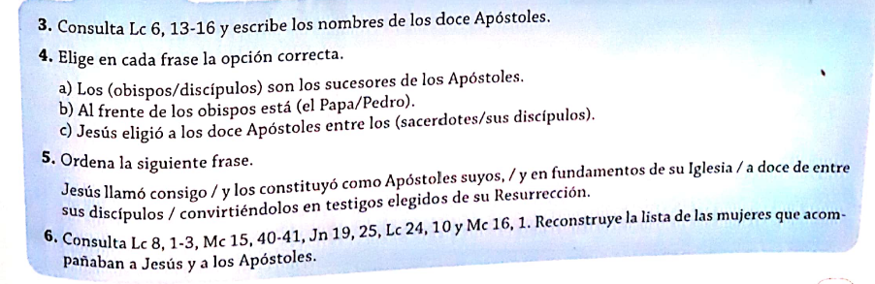
2pt)4-
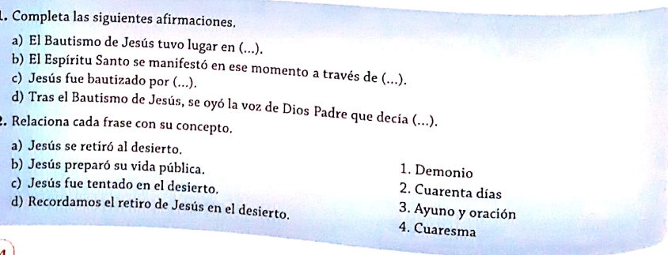
2pt)5-Buscar las siguientes citas bíblicas y colocar el tema al lado
*Mt.3, 13-17:
*Mt.4, 1-11:
*Mc.15, 40-41:

